Guía de Trabajo 3° Básico
Ciencias Naturales – Educación Física.
Semanas 14 - 15
31 de mayo al 11 de junio de 2021

OA: Visualizar y aplicar propiedades de la luz y el sonido

Semana 14:

Realizaremos las siguientes actividades en clases esta semana (texto de estudios):
Desde las páginas 18 – 25 y 27 (recuerda tener los materiales de la actividad de la página 18 y 27)
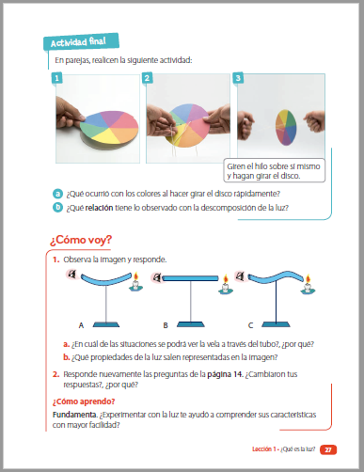
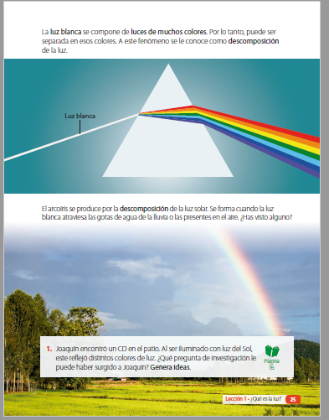
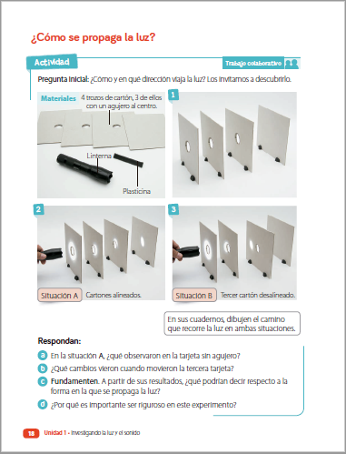

Semana 15:

Realizaremos las siguientes actividades en clases esta semana (texto de estudios):
Desde las páginas 28 – 30 - 31y 33.

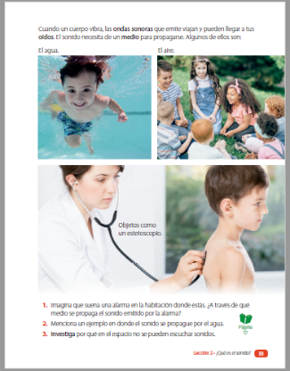
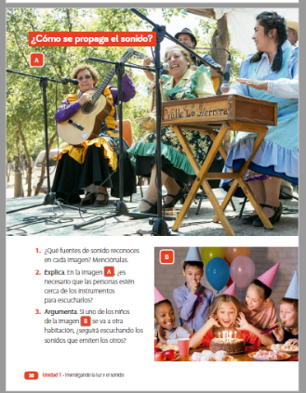
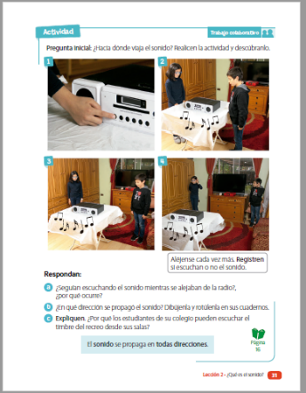
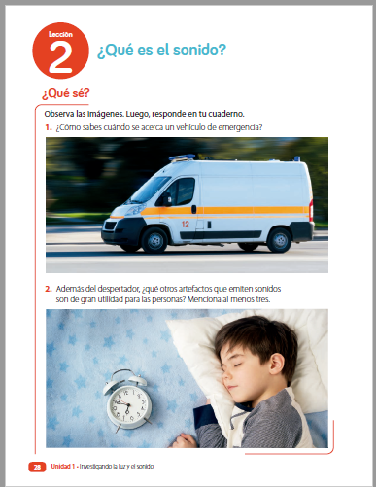

Una vez las hayas trabajado, sube las imágenes de tus respuestas a la tarea de las semanas 14 y 15 a Google Classroom de la asignatura de ciencias.
- Si no tienes tu cuaderno de actividades aún, lo puedes encontrar en el Classroom de Ciencias, en la sección trabajo en clases Libros.
- Cualquier duda del trabajo la puedes dejar como comentario privado dentro de la misma actividad
- Todo lo que no alcancemos a hacer en clases virtuales debes hacerlo tú fuera de las clases.

“Recuerda que no es necesario imprimir esta guía ya que se trabaja en el cuaderno de actividades, en línea a través de classroom o directamente en tu cuaderno”

Guía Articulada de Educación Física
Semana 14 y 15 (31 de mayo al 11 junio)
Estimados Padres y Apoderados:
Como parte del proceso de aprendizaje, es necesario para los profesores conocer el avance de sus estudiantes, para así poder conocer qué dificultades están teniendo y resolver cómo ayudarlos a alcanzar los objetivos.
Es por esta razón que solicito, en la medida de lo posible, hacer llegar las Guías de Trabajo realizadas hasta el momento, por medio de fotografías a mi correo electrónico cristobal.meneses@nuestrotiempo.cl indicando en el “asunto” nombre y curso.

Tercero y Cuarto básico
OA: Reforzar hábitos de vida saludable, potenciar habilidades motoras básicas orientadas a la manipulación, además de ejecutar actividades físicas en entornos seguros (hogar).
1.- La semana pasada trabajamos las habilidades motrices básicas. Coloca este link para responder alguna duda y luego desarrolla las actividades.
https://www.youtube.com/watch?v=l3UR2vWgFKc
A.- ¿Qué son las habilidades motrices básicas?

B.- ¿Cuántos tipos de habilidades motrices existen? Escribe sus nombres y dibuja un ejemplo de cada una.

C.- Responde aquí a qué tipo de habilidad motriz (de locomoción, estabilidad o manipulación) corresponden las acciones que realiza el personaje de la historia en el “juego rápido” del video.
1. 4. 7.
2. 5. 8.
3. 6. 9.
2.- ¡Es momento de moverse! Invita a un adulto a acompañarte en las actividades.
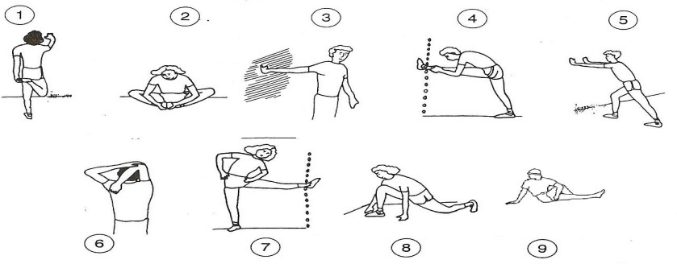
A.- Realiza elongaciones y movilidad articular antes de comenzar (vistas en clases).

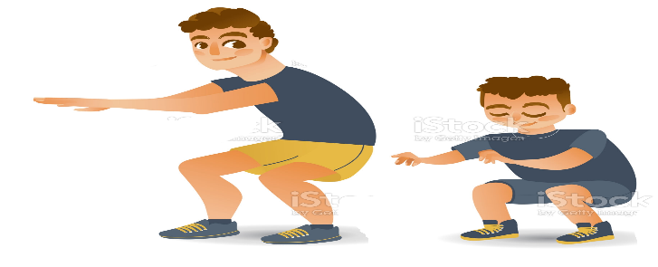
B.- Sentadillas: Realiza 15 sentadillas 3 veces (recuerda descansar entre cada 20 sentadillas). Pídele a un adulto que trabaje contigo

C.- Trabajo abdominal: Realiza de 15 a 20 repeticiones este ejercicio igual que en la imagen. Si no estás cansado vuelve a repetirlo (siempre que hayas descansado).
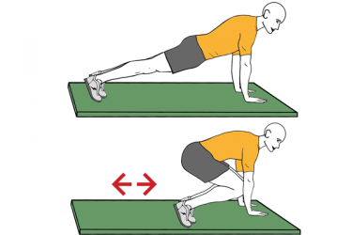

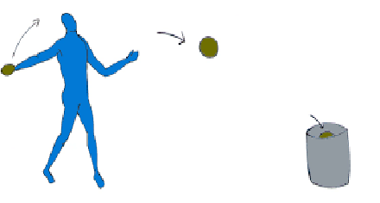
D.- Lanzamiento: Con alguna pelota, balón o calcetín que este en tu casa. Lanza este elemento dentro de una caja, balde u olla. Ubícate primero a 5 metros, luego de lograr lanzar el objeto dentro de la caja aléjate un poco más. Invita a un adulto y realiza una competencia de 5 intentos. Quien más acierte ¡gana!

Importante: RECUERDA REALIZAR ESTA GUIA DE EJERCICIOS MINIMO 2 VECES A LA SEMANA
Esta guía será evaluada por medio de classroom, recuerda subir una fotografía de ella.

